Egy teljesen sík terepen a talaj olyan anyagból van, ami nem ereszti át a vizet. Ezen a területen egy egyenes mentén munkagépekkel 10 méter széles csatornát építenek. A munka még nem készült el, ezért a csatorna mélysége nem állandó, helyenként a felszín is érintetlen. A már elkészült résszel, mint különálló gödrök sorozatával foglalkozik a feladat. Az egyszerűbb kezelés érdekében a gödröket úgy tekintjük, hogy oldalfaluk függőleges, teljes szélességben azonos mélységű, így a keresztmetszeti kép jól leírja a terepviszonyokat.
A melyseg.txt fájlban méterenként rögzítették, hogy azon a szakaszon milyen mélyen van a gödör alja. Minden sor egy-egy egész számot tartalmaz, amely a mélység értékét mutatja – szintén méterben. A fájl legfeljebb 2000 számot tartalmaz, értékük legfeljebb 30 lehet. Tudjuk, hogy az első és az utolsó méteren sértetlen a felszín, tehát ott biztosan a 0 szám áll.
Például:
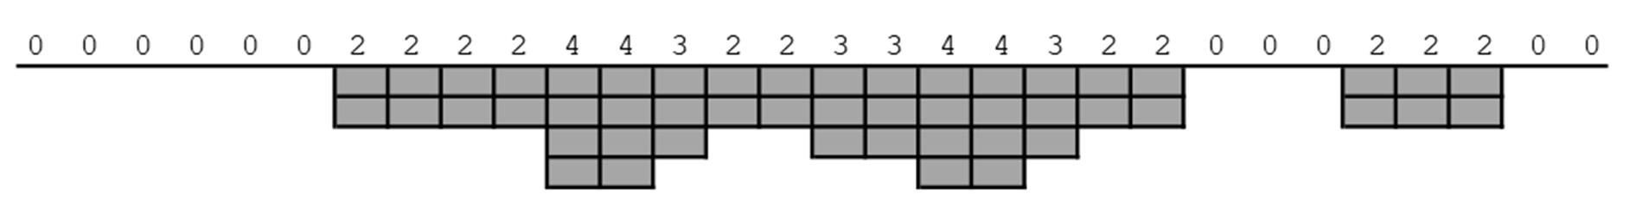
A fenti példában látható keresztmetszeti képen a melyseg.txt bemeneti fájl tartalmának a kezdete látható. Az egyszerűbb szemléltetés miatt a forrásfájlban külön sorokban szereplő értékeket itt az ábrán egymás mellett szerepeltetjük. Leolvasható, hogy az első méteren 0 a mélység. Az első gödör a 7. méteren kezdődik. Az első gödör 16 méter hosszan tart, legnagyobb mélysége 4 méter, térfogata 440 m³. A második gödör a 26. méternél kezdődik, 3 méter hosszan tart, térfogata 60 m³.
Készíts programot, amely a melyseg.txt állományt felhasználva az alábbi kérdésekre válaszolsz! Ha a felhasználótól kérsz be adatot, jelenítsed meg a képernyőn, hogy milyen értéket vár!
- Olvasd be és tárolja el a melyseg.txt fájl tartalmát! Írd ki a képernyőre, hogy az adatforrás hány adatot tartalmaz!
- Olvass be egy távolságértéket, majd írja a képernyőre, hogy milyen mélyen van a gödör alja azon a helyen! Ezt a távolságértéket használd majd a 6. feladat megoldása során is!
- Határozd meg, hogy a felszín hány százaléka maradt érintetlen és jelenítse meg 2 tizedes pontossággal!
- Írd ki a godrok.txt fájlba a gödrök leírását, azaz azokat a számsorokat, amelyek egy-egy gödör méterenkénti mélységét adják meg! Minden gödör leírása külön sorba kerüljön! Az állomány pontosan a gödrök számával egyező számú sort tartalmazzon!
- Határozd meg a gödrök számát és írd a képernyőre!
- Ha a 2. feladatban beolvasott helyen nincs gödör, akkor „Az adott helyen nincs gödör.” üzenetet jelenítsd meg, ha ott gödör található, akkor határozd meg, hogy
    - mi a gödör kezdő és végpontja! A meghatározott értékeket írd a képernyőre!
    - a legmélyebb pontja felé mindkét irányból folyamatosan mélyül-e! Azaz a gödör az egyik szélétől monoton mélyül egy pontig, és onnantól monoton emelkedik a másik széléig. Az eredménytől függően írd ki a képernyőre a „Nem mélyül folyamatosan.” vagy a „Folyamatosan mélyül.” mondatot!
    - mekkora a legnagyobb mélysége.
    - mekkora a térfogata, ha szélessége minden helyen 10 méternyi.
    - a félkész csatorna esőben jelentős mennyiségű vizet fogad be. Egy gödör annyi vizet képes befogadni anélkül, hogy egy nagyobb szélvihar hatására se öntsön ki, amennyi esetén a víz felszíne legalább 1 méter mélyen van a külső felszínhez képest.

